主题：坭兴陶产业发展学术研讨论会
发言学者：李燕
时间：2016年7月23日
地点：国中陶瓷艺术馆

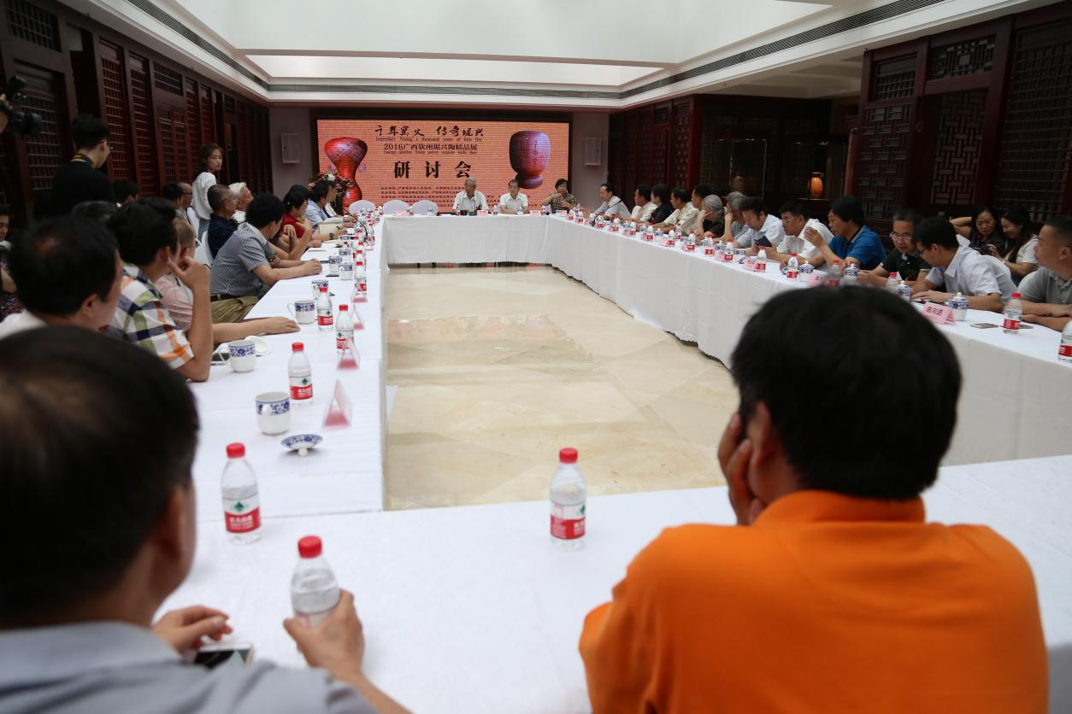

中国坭兴陶以它独特的泥质成就了其造型魅力和装饰魅力，坭兴陶装饰手法以雕刻为主，在坭兴陶生产流程中是一个独立的工作流程。通过雕刻装饰的坭兴陶古朴典雅、精美绝伦，彰显厚重的文化底蕴。
坭兴陶雕刻工艺的发展与坭兴陶的发展同步，据《钦州县县志》第三册卷八第二十五页《酉》陶冶篇记述：坭兴陶已有一千二百三十多年的历史，早在一九三Ｏ年巴拿马国际博览会上获得金奖殊荣和在近几十年来无数获奖的作品中可以看到精湛的坭兴陶雕刻工艺起到了非常重要的作用。
坭兴陶雕刻装饰主要有浮雕、平雕、意刻……，其中浮雕分为高浮雕和浅浮雕，在高浮雕和浅浮雕中又分为凸浮雕和凹浮雕，它们都有不同的技术点。平雕分为勾线铲底和镂空（也叫镂雕）。其次坭兴陶的装饰手法还有雕塑和镶嵌等等。在八十年代我们还成功研制了锦彩朱泥装饰工艺。
坭兴陶装饰图案的特色内容有：仿古、人物、花鸟、山水、书法、花边、花泥等。仿古它是坭兴陶普遍采用的装饰方法，仿古的内容题材多取古代青铜器、博古图录、敦煌壁画、漆器、古玉器、古陶器等文物纹样，或从古纹样中经艺术加工而派生，仿古装饰使坭兴陶作品显得古香古色，古朴幽雅，其表现形式主要运用平雕工艺。由于坭兴陶坯质细腻结实，在人物和花鸟的图案表达上，尤其适宜运用浮雕工艺，其画面立体、虚实有别、层次分明，所表达的人物神情兼备，花鸟栩栩如生，整体画面俊秀唯美。山水图案多以意刻和浅浮雕结合，运用刻刀的斜度运转，产生大小块面和深浅变化来达到如同国画写意中的意境效果。书法作为坭兴陶装饰手法之一，在坭兴陶上的运用也很多，坭兴陶的坯体质地与烧成成色，让书法艺术在坭兴陶上展现得淋漓尽致。花边装饰也是坭兴陶作品非常常见的装饰手法，它常以单独纹样和连续纹样荐在。坭兴陶装饰除了以上几种手法，坭兴陶花胶泥装饰效果也是比较有特点的。它是运用几种泥混合而产生一种自然纹理，纹理效果变幻莫测，耐人寻味。总之，通过艺术装饰的坭兴陶作品具有很强的视觉冲击力，让欣赏者浮想联翩，惊叹称奇！

